物态变化测试题
学校 班级 姓名 考号
时量：60分钟 总分；100分
一、选择题（每小题3分，共45分）
题号 | 1 | 2 | 3 | 4 | 5 | 6 | 7 | 8 | 9 | 10
答案
题号 | 11 | 12 | 13 | 14 | 15
答案

1、0℃的水和0℃的冰，两者温度应该为：
A．0℃的冰温度低一些 B．0℃的水温度低一些
C．相同 D．无法比较
2、在卫生间里洗过热水澡后，室内的玻璃镜面变得模糊不清，过了一段时间，镜面又变得清晰起来。镜面上发生的这两种现象的物态变化情况是：
A．先汽化，后液化 B．先液化，后汽化 C．只有液化 D．只有汽化
3、铁的熔点是1535℃，那么铁在1535℃时的状态是：
A．固态 B．液态 C固液共存态 D．以上状态都有可能
4、下面几组物态变化过程，都是放出热量的是：
A．熔化、汽化、升华 B.凝固、汽化、升华
C．熔化、液化、凝华 D.凝固、液化、凝华
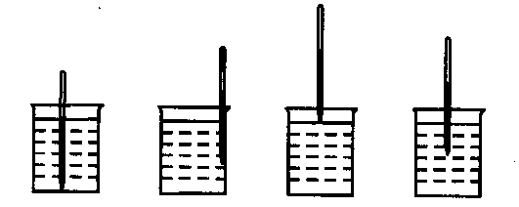
5、在未加盖的烧杯中装上水，加热到沸腾后，再用猛火给水加热，这时水的温度会：
A B 图 1 C D
A．慢慢升高 B.不变
C．迅速升高 D.无法判定
6、如图1中温度计的使用正确的是：
7、某同学用体温计测得甲的体温是37.5℃，若用酒精消毒后没有甩过，又用它去依次测量乙和丙的体温，已知乙和丙的实际体温是36.5℃和38.2℃，那么两次测温后，他的记录数据是：
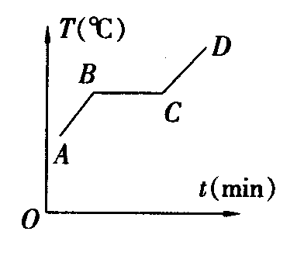
A．36.5℃和38.2℃ B．37.5℃和38.2℃
图2
C．36.5℃和37.5℃ D．37.5℃和37.5℃
8、如图2所示的是从海波实验中得到的海波熔化图像，下列有关它的说法中正确的是：
A．图像的AB段表示熔化过程
B．图像的CD段表示熔化过程
C．在BC段所表示的过程中，海波继续吸热
D．在BC段所表示的过程中，海波既不吸热也不放热
9、夏天扇扇子，人感到凉爽，主要是因为扇来的风：
A．降低了周围的空气温度 B．降低了人的体温
C．赶走了人体周围的热空气 D．加快了人身上汗水的蒸发
10、甲、乙两盆中都有冰块，甲盆的冰块多一些，乙盆的冰块少一些，现将甲盆放在阳光下，乙盆放在背阴处，过一段时间后，两盆中的冰都未完全融化，那么：
A．甲盆水的温度比乙高 B．两盆水的温度相同
C．乙盆水的温度比甲高 D．两盆水的温度无法判断
11、下列说法中不正确的是：
A．夏天打开冰箱门看到的“白气”，是从冰箱里冒出的水蒸气
B．霜是空气中的水蒸气遇冷凝华形成的
C．用久的灯泡钨丝变细是升华现象
D．雾和露都是空气中的水蒸气遇冷液化而成的
12、在26℃的室内将温度计从装有酒精的瓶中取出，它将会：
A．立即上升 B.先上升后下降
C．先下降后上升 D.一直不变
13、要冷却物体，可选用的0℃的水或0℃的冰，效果比较好的是：
A．0℃的水 B．0℃的冰
C．效果一样 D．无法判断
14、人在水中游泳后上到岸来总觉得冷，这是因为：
A．岸上温度很低 B．水中的温度较高
C．人身上的水珠蒸发吸收热量 D．自我感觉，主观认识
15、白炽灯泡使用久了，玻璃壁会变黑，这是因为：
A．落上了灰尘 B．钨丝发生升华
C．钨丝发生凝华 D．钨丝发生了升华与凝华
二、填空题（每空1分，共35分）
16、人的正常体温是“37℃”，读作 ；黑龙江某次测的气温是
“－21.5℃”，读作 。
17、.晶体在熔化过程中温度 ，这个温度叫做该物质的 ，非晶体在熔化过程中温度是变化的，所以非晶体没有一定的________ 。
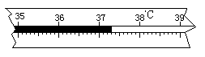
18、液体温度计是利用液体的 原
图3
理制成的，如图3所示是体温计的一部分，其示数应为 ℃。
19、水银和酒精的凝固点分别是－39℃、
－117℃，在黑龙江省北部的漠河镇，冬季的气温有时可达－52.3℃，在该地区测气温的寒暑表应该用 温度计，因为 ·

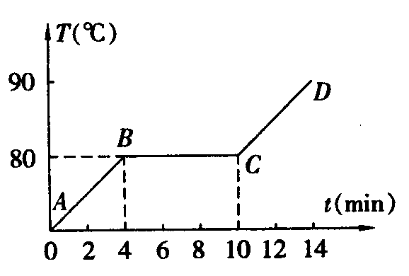
20、如图4所示的是萘的 图像，其中AB吸热温度 ；BC段萘处于 过程，在这个过程中萘 ____热，温度 ；CD段物质是
图4
态， 热，温度 ．从图像中，可看到萘的熔点约是 ℃，熔化吸热持续时间为 min，在BC段(不包括B，C两点)，物质所处的状态是 态．
21、影响蒸发快慢的因素有：液体 的高低；液体 的大小；液体表面 的快慢。
22、使气体液化的两种方法是：____________和____________。
23、写出下列物态变化的名称
(1) 冬天早晨出来跑步，嘴里往外呼“白气”，是_____ 现象.
(2) 冰雪化成水，是________ 现象.
(3) 洗过的衣服晾干了，是_____ 现象.
(4) 钢水变成钢锭，是_____ 现象.
(5) 夏天，自来水管常“出汗”，是________ 现象.
(6) 春夏之交时地面“回潮”，这是_______ 现象。
(7) 冬天戴眼镜的人从室外进入暖和的室内，镜片往往会变模糊，这是______ 现象。
（8）春天早晨草上的露是_______ _现象
(9)寒冬早晨地上的霜是_________ 现象
(10)秋天的雾是____________现象

三、说理题：（10分）
24、俗语说“下雪不冷融雪冷”，请用所学的物理知识对这现象进行适当的解释。

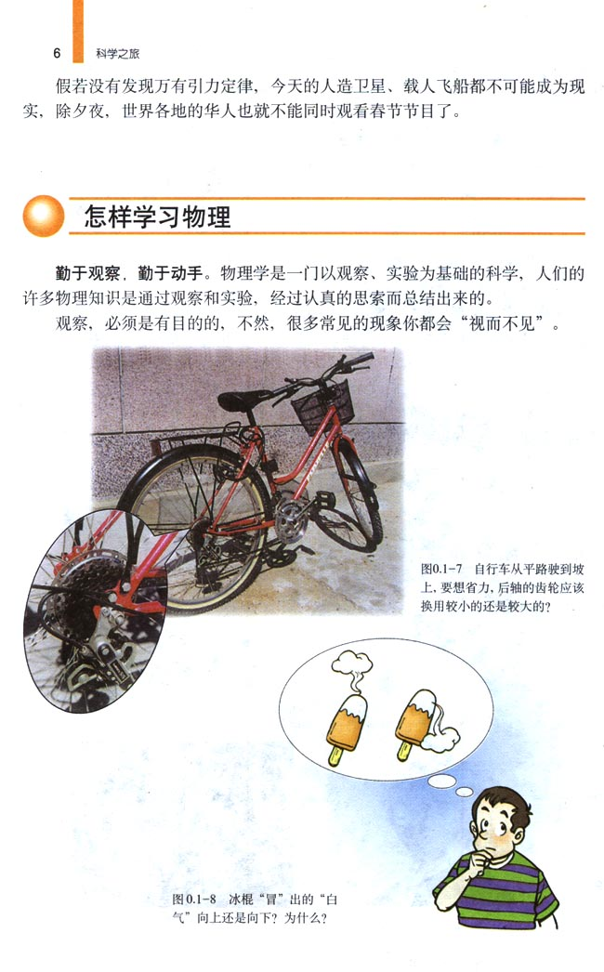
25、如图5所示，喜爱画画的小明同学在画米老鼠吃冰激凌时的情景，小明感到困惑了，是A图的情景呢，还是B图的情景呢？只恨学习时没有用心，生活中又没有潜心观察，请你帮小明想一想，应该按照哪幅图的情景去画，并解释其中的道理。
A
B
图5

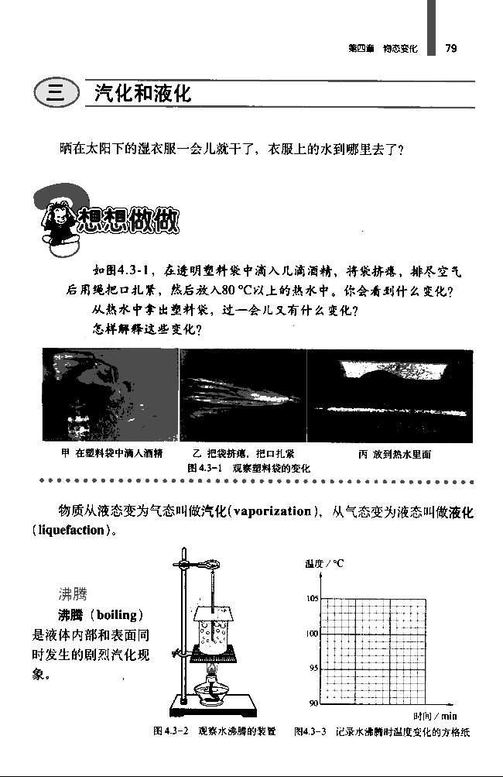
图6

四、实验探究题（10分）
26、如图6所示是小聪在“探究水的沸腾”实验的装置，下表是他在实验中记录的实验数据。
时间/min | 0 | 1 | 2 | 3 | 4 | 5 | 6 | 7 | 8 | …
温度/℃ | 90 | 92 | 94 | 95 | 96 | 97 | 98 | 98 | 98 | 98
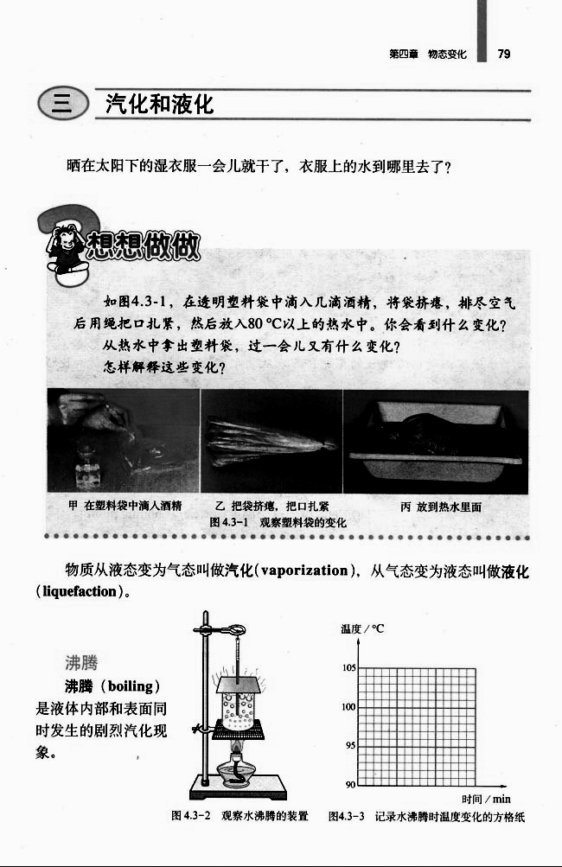
（1）将实验数据在图7中画出温度与时间的图象。
图7
（2）由表格中数据或图象可知，水的沸点为 ℃，此时实验所测得的水的沸点是否错误，你的认为是
。
（3）若在第7分钟时，停止给水加热，水能继续沸腾？为什么？
答；

（4）图8是小聪对实验时画出两幅图，记录了水沸腾前后的现象，利用你的生活经验并结合所学的物理知识判断， 幅图记录水沸腾时的情形， _____幅图记录的是水沸腾前的情形。
丙
图8

A B
A B

